
Правило 1. Если огонь небольшой, можно  попробовать сразу же затушить его, набросив на него  плотную ткань или одеяло, или вылив кастрюлю воды. 

Правило 2. Если огонь сразу не погас, немедленно убегай из дома в безопасное место. И только после этого позвони в пожарную службу по телефону 101 или попроси об этом соседей.
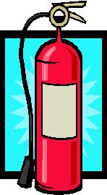
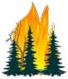

Правило 3. Если не можешь убежать из горящей квартиры, сразу же позвони по телефону 101 и сообщи пожарным точный адрес и номер своей квартиры. После этого зови из окна на помощь соседей и прохожих.

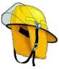
Знает каждый гражданин
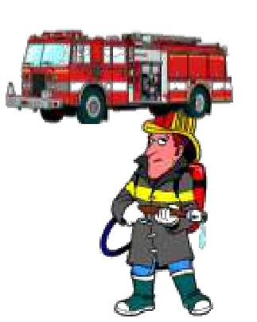
Этот номер — 101.

Если к вам придет беда —

Позвони скорей туда.

- если нету телефона, Позови людей с балкона.
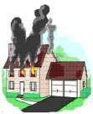

Правило 4. При пожаре дым гораздо опаснее огня. Большинство людей при пожаре погибает от дыма. Если чувствуешь, что задыхаешься, опустись на корточки или продвигайся к выходу ползком — внизу дыма меньше.
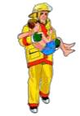
Запомнить и взрослым необходимо:
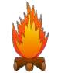
Чаще в пожарах гибнут от дыма!

Правило 5. При пожаре в подъезде никогда не садись в лифт. Он может отключится и ты задохнешься.
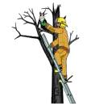

Правило 6. Ожидая приезда пожарных, не теряй головы и не выпрыгивай из окна. Тебя обязательно спасут.


Правило 7. Когда приедут пожарные, во всем их слушайся и не бойся. Они лучше знают, как тебя спасти.
